令 和 ３ 年 度 波 戸 岬 少 年 自 然 の 家 主 催 事 業

みんなで楽しむ野外活動
第6回

1 主催・会場 佐賀県波戸岬少年自然の家
2 趣旨 日帰りでの自然体験活動を行い、誰もが参加しやすく子ども同士や家族の交流を深める。
3 日時 令和4年2月6日（日） 9：30～15：00
4 料 金 小学生以上1,500円（食費・保険料他） 未就学児1,000円（食費・保険料他）
３歳未満300円（保険料 他）
【2月6日（日）】
9：00 受付開始
9：30 開会式
10：00 おさかな養殖見学（玄海養魚）
この時期が旬のブリの養殖場を見学してみよう！
普段食べているおさかなはどのようにして育てられているかな？
※小・中学生を対象に船に乗ってエサやり体験を予定しています。
ただし、人数制限のため、希望者多数の場合は抽選になります。
※自家用車での移動となります
11：30 昼食（野外炊飯）
養殖場で育てられていたおさかなを食べるよ！
お刺身やブリ大根、あら汁をつくろう！
感謝の気持ちも忘れずに命を頂こう！
15：00 解散

※天候によってはプログラムを一部変更する場合がございます。ご了承ください。

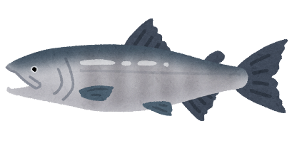

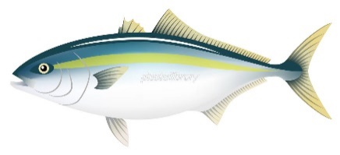

○個人情報の取り扱いには十分注意を払い、本事業においてのみ使用します。
○本事業における活動の様子を撮影した写真は、県または当施設の広報活動で利用させていただくことがありますのでご了承ください。
〇検温及び手洗い・うがいの呼びかけ、アルコール消毒の設置こまめな換気・各部屋の消毒等、感染症対策を講じながら実施いたします。
○新型コロナウイルスやその他感染症の流行状況によっては、中止する場合があります。
代表者氏名 | 電話番号
※誤送信防止の為、お手数ですがこちらの欄にもご記入ください。

申込方法
佐賀県波戸岬少年自然の家 宛
（ＦＡＸ）０９５５－５１－１０３６
〇全6回のシリーズ企画となっております。
○ 募集締切 1月23日（日） ※郵送の場合は、1月23日（日）必着
○以下の参加申込書に必要事項を記入の上、波戸岬少年自然の家までＦＡＸ・メール・郵送のいずれかでお申込みください。（※FAX・メールでお申し込みの場合は、お手数ですが、波戸岬少年自然の家まで受信確認のお電話をお願いいたします。）
○申し込み多数の場合は抽選を行います。参加者には1月28日（金）までに決定通知をお送りいたします。
○締切日を過ぎても定員に満たない場合は継続して募集いたします。（先着順）
代表者  住所 | 〒
代表者  電話番号 | 自宅
 | 携帯
保護者名
（※子どもだけの参加の場合）
参 加 者 名 |  | 学年 | 性別 | 各保護者名・電話番号 | 備考（アレルギー等）
ふりがな
ふりがな
ふりがな
ふりがな
ふりがな
【みんなで楽しむ野外活動参加申込書】
【Instagram】
☆施設の様子を
発信しています！
【ホームページ】
☆事業の申込み等詳細はこちらへ
【問合せ・申込み先】佐賀県波戸岬少年自然の家 荒木・木村・平野
〒８４７－０４０１ 佐賀県唐津市鎮西町名護屋５５８１－１
ＴＥＬ：０９５５－８２－５５０７ ＦＡＸ：０９５５－５１－１０３６
E-mail：info@hadosyou-saga.jp ＨＰ：https:/hadosyou-saga.jp/

